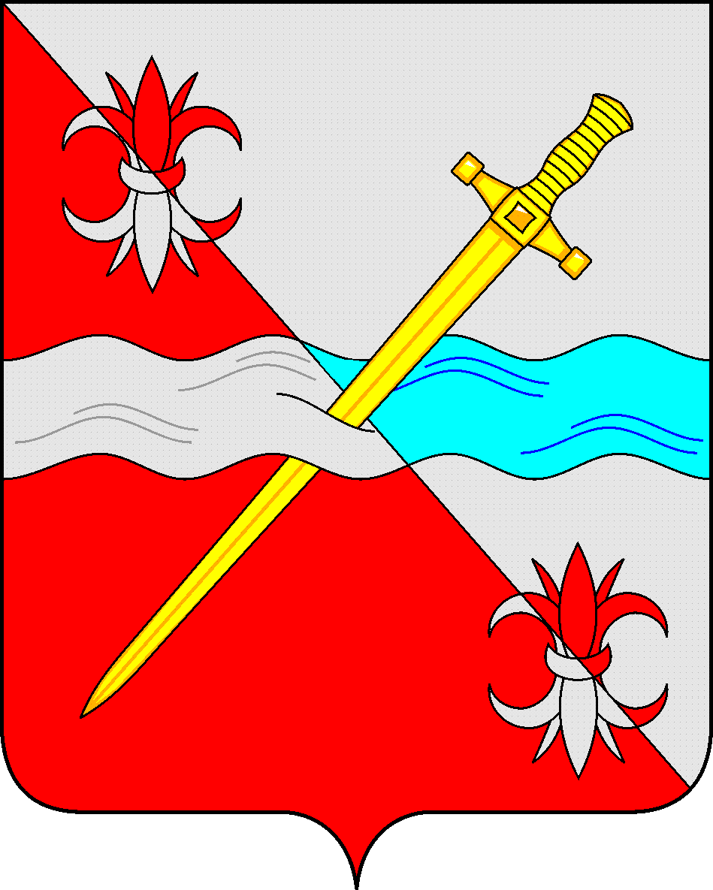
СОВЕТ
депутатов Советского городского округа
Ставропольского края

РЕШЕНИЕ

04 августа 2023 г. № 91
г. Зеленокумск

О внесении изменений в решение Совета депутатов Советского городского округа Ставропольского края от 11октября 2017 г № 21 «О налоге на имущество физических лиц на территории муниципального образования Советского городского округа Ставропольского края» (с изменениями)

Совет депутатов Советского городского округа Ставропольского края

РЕШИЛ:

1. Внести изменение в решение Совета депутатов Советского городского округа Ставропольского края от 11 октября 2017 г. № 21 «О налоге на имущество физических лиц на территории муниципального образования Советского городского округа Ставропольского края» (с изменениями) изложив подпункт 3.1.4. пункта 3 в следующей редакции:
«3.1.4. Гаражи и машино-места, в том числе расположенные в объектах налогообложения, указанных в подпункте 2 пункта 2 статьи 406 Налогового кодекса Российской Федерации - 0,3 процента».
2. Обнародовать настоящее решение в форме официального опубликования в общественно-политической газете Советского городского округа Ставропольского края «Панорама нашей жизни».
3. Настоящее решение вступает в силу со дня опубликования в общественно-политической газете Советского городского округа Ставропольского края «Панорама нашей жизни».

Глава
Советского городского округа
Ставропольского края С.В. Гультяев

Председатель Совета депутатов
Советского городского округа
Ставропольского края Н.Н. Деревянко

